9-10-2024

Ignacio Pando Pablos

Ribera de castilla

Diseño de Interfaces Web

Cómo Escoger las Tipografías para tu Página Web

Tabla de contenido

Antes de empezar a buscar tipografías, haz esto… 3

Imagen de marca 3

Cliente y público ideal 3

Tipo de contenidos de la web 3

Tipos de tipografías existentes 4

Serif (o Serifa) 4

Sans Serif (o sin Serifa) 4

Slab Serif 5

Display 5

Script o Handwriting 5

Formatos de tipografías 6

TrueType (.ttf) 6

OpenType (.otf) 6

WOFF (.woof) 6

WOFF2 (.woff2) 6

SVG 6

¡Me gustan las tipografías de esta web! ¿Cómo sé cuáles son? 7

Inspector de Google Chrome 7

Qué tamaño de tipografía debo utilizar 8

Qué colores debo usar en las tipografías 8

Cómo combinar las tipografías en mi página web 9

Párrafos <p> 10

Títulos <H1>, <H2>, <H3>, <H4>… 10

Textos «secundarios» 10

12 consejos para un buen uso de las tipografías en tu web 11

**Cómo escoger las tipografías para tu página web**

Hoy vengo con otro de esos contenidos fundamentales y súper importantes para que tu web luzca atractiva y, lo más importante, te ayude a cumplir tus objetivos: **la elección de las tipografías.**

Desde hace varios meses hasta hoy he ido publicando en este humilde blog los pilares más importantes a la hora de [diseñar una página web.](https://refrescandonegocios.com/diseno-de-paginas-web/)

Hace varias semanas te hablé de **cómo preparar las páginas principales de tu web**. Estos son los posts:

* [Cómo diseñar una página de inicio efectiva en tu web](https://refrescandonegocios.com/disenar-pagina-de-inicio-efectiva-web/)
* [Cómo hacer la página ‘Sobre mí’ de tu página web](https://refrescandonegocios.com/como-hacer-pagina-sobre-mi-en-web/)
* [Cómo hacer una página de servicios efectiva en tu web](https://refrescandonegocios.com/hacer-pagina-servicios-en-web/)
* [Cómo hacer la página de contacto de tu web](https://refrescandonegocios.com/como-hacer-pagina-de-contacto-web/)

Y hace solo unos días publiqué un post sobre [cómo escoger los colores para tu página web.](https://refrescandonegocios.com/colores-pagina-web/)

Así como los colores son cruciales a la hora de transmitir el espíritu de tu [negocio](https://refrescandonegocios.com/montar-negocio-digital/), **las tipografías son un pilar esencial**, pues tus visitantes tendrán que poder leer tus contenidos convenientemente.

Las **tipografías** son muy apetitosas y dan mucho juego, ¿verdad? ¿Me equivoco si alguna vez has estado buscando tipografías, has terminado seleccionando 50 opciones diferentes y terminaste turuleto?

Normal, porque hay tantas opciones que te puedes volver majara perdido.

*También están los que utilizan la Montserrat para todo…*

Yo he llegado a estar horas buscando una tipografía.

Y dirás tú: *«¡pedazo matao!»*

Pero no te equivoques, **encontrar la tipografía más adecuada para nuestro negocio** merece que le dediques el tiempo que haga falta. Es una decisión importantísima.

Así que vamos a ver cómo deberías tratar este tema para ir sobre seguro.

Venga, empezamos…

# Antes de empezar a buscar tipografías, haz esto…

Cuando se te pase por la cabeza **buscar las tipografías para tu página web**, no vayas corriendo a Google a buscar *«Descargar tipografías gratis»*. ¡Para el carro!

Antes de meterte en faena en el [diseño web](https://refrescandonegocios.com/diseno-de-paginas-web/), primero que deberías hacer es tratar de resolver estas cuestiones y tenerlas bien claras:

## Imagen de marca

Para que tu tipografía encaje bien en tu web es alinearla con tu imagen de marca.

*¿Qué tipografías te vienen a la cabeza cuando piensas en las siguientes marcas?*

* Coca Cola.
* Gucci.
* Toys R’Us.
* Rolls Royce.

Seguro que dependiendo de cada marca has imaginado tipos de fuentes totalmente opuestas… Unas más clásicas, otras más rompedoras, alguna fina y elegante…

Pues de eso se trata, de **que las tipografías se asocien y casen bien con tu marca y tu negocio.**

## Cliente y público ideal

Al igual que el uso de colores es algo muy importante en tu web para conectar con el perfil de visitante que aterrizará en ella, también lo son las tipografías, pues deberían estar **alineadas con tu tipo de negocio**, tu cliente ideal y el público que consumirá tus contenidos.

## Tipo de contenidos de la web

Alineado con el punto anterior, tienes que tener claro qué tipo de contenido leerán tus visitantes en tu web en general y en tu blog.

¿El tipo de [contenidos](https://refrescandonegocios.com/como-escribir-en-un-blog/) que tratarás en tu web es moderno o tirando a serio? ¿Qué tipo de contenidos mostrarás? ¿Textos enfocados a empresas? ¿Un periódico? ¿Cuentos infantiles? ¿Textos de una gestoría?

Por estas razones debes examinar y estudiar muy bien el tipo de tipografía que encajará más con los [textos de tu web.](https://refrescandonegocios.com/copywriting-al-desnudo/)

# Tipos de tipografías existentes

En este apartado voy a desglosarte los diferentes **tipos de tipografías** existentes según su estilo:

## Serif (o Serifa)

Este tipo de tipografías son las más tradicionales y se caracterizan por tener los **extremos de sus caracteres rematados con elementos decorativos.**



Algunos de los ejemplos más conocidos de fuentes serifa son la**Times New Roman, la Garamond o la Georgia**.

Las fuentes serifa se asocian a tranquilidad, formalidad y elegancia.

## Sans Serif (o sin Serifa)

También conocidas como fuentes «de palo seco», son tipografías más modernas y, al contrario que las serifa, **los finales de sus caracteres son planos** y no terminan con ningún elemento de decoración.



Ejemplos de este tipo de fuentes clásicas sin serifa son la **Arial, la Futura o la Verdana.**

Representan modernidad, claridad y limpieza.

## Slab Serif

Estas tipografías son menos abundantes, pero están cogiendo peso en el diseño web si se utilizan bien. **Son como las serifa, pero con un remate más cuadrado.**

Un ejemplo sería la [Roboto Slab](https://www.google.com/fonts/specimen/Roboto+Slab), que se utiliza bastante actualmente combinada con su homóloga sin serifa, la [Roboto](https://fonts.google.com/specimen/Roboto?query=roboto).

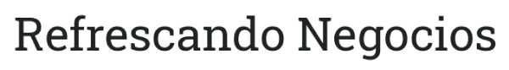

## Display

Aunque su uso es menos recomendable para diseño web, existe un **tipo de tipografía muy utilizada en diseño gráfico de cartelería o rotulación**: las fuentes **Display**.

Estas fuentes son muy anchas y de gran impacto visual.

No es bueno abusar de ellas y **su uso puede estar bien únicamente para elementos muy llamativos** que deban destacar en un momento concreto, como puede ser un mensaje muy impactante en el *hero* de la página de inicio.



También hay otros tipos de letra que no son tan comunes, pero que también debes barajar como posibilidad para según qué ocasiones.

## Script o Handwriting

En este grupo de tipografías entrarían todas las que **simulan la escritura a mano**, por lo que su uso se recomienda únicamente para casos muy concretos, como pueden ser citas o slogans. Cuidado con ellas, porque **suelen dificultar la lectura.**

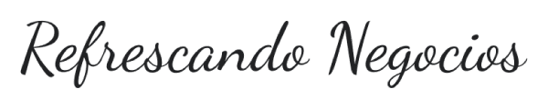

# Formatos de tipografías

Existen diferentes formatos de tipografías que puedes utilizar en tu web, pero **CUIDADO**, porque no todas son reconocidas por todos los navegadores.

Estas son las más comunes:

## TrueType (.ttf)

Son **las más estandarizadas y utilizadas en cualquier navegador** y dispositivos Windows y Apple. Creado por Microsoft y Apple hace ya unos cuantos añitos.

## OpenType (.otf)

Formato evolución del TTF, creado por Adobe y Microsoft. Las fuentes OTF contienen los datos de pantalla y fuentes de impresora en un solo componente. **Muy comunes también en diseño web.**

## WOFF (.woof)

Formato de fuente web abierto, utilizado por los navegadores modernos. Es el formato OTF o TTF, pero **con metadatos y compresión para una carga más rápida**. Fue creado por Mozilla, Microsoft y Opera para ser usada en la web.

## WOFF2 (.woff2)

Formato de fuente abierto utilizado por navegadores súper modernos. Es **similar al formato WOFF 1.0, pero presenta una compresión mejorada.** Los archivos WOFF2 permiten a los diseñadores web usar tipografías personalizadas en vez de las fuentes web estándar.

## SVG

Formato para dispositivos iOS, las fuentes SVG se ven como glifos o símbolos, pues **se comportan como si fueran un archivo vectorial.**

El principal inconveniente del formato SVG es que **no permite su selección por palabras**; sólo se puede seleccionar por filas o párrafos completos, por lo que no es recomendable para textos largos.

# ¡Me gustan las tipografías de esta web! ¿Cómo sé cuáles son?

En el proceso de **creación de nuestra marca y nuestra web**, es recomendable buscar inspiración en Internet e incluso echar un ojo a las webs de nuestra competencia para ver cómo lo están haciendo ellos.

Si llega un momento en el que encuentras en una web una tipografía que te excita, querrás saber cuál es.

Bien pues para hacerlo voy a darte 3 opciones:

## Inspector de Google Chrome

Cuando estés en la web cuya tipografía te interese sigue estos pasos:

1. Pulsa el botón F12 de tu teclado. Se te abrirá una persiana en el navegador (abajo o a un lado).
2. Haz clic en el iconito de la flechita y ponte encima del texto cuya tipografía quieres conocer.
3. Se desplegará una cajita flotante (tooltip) y en ella verás la información.

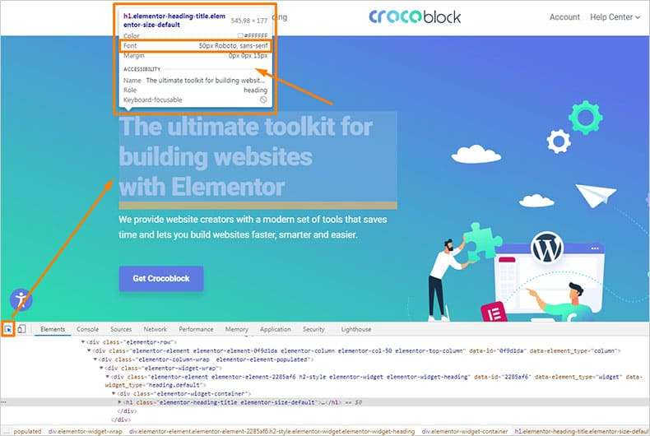

# Qué tamaño de tipografía debo utilizar

Otro de los aspectos que generan más dudas a la hora de utilizar tipografías son sus **tamaños.**

Aunque tú vas a poder utilizar los tamaños que quieras, existen unos tamaños «base» para cada tipo de texto, desde los textos de párrafo hasta los diferentes encabezados H1, H2…

Estos son los tamaños que yo te recomiendo utilizar como baremo para cada uno de ellos:

* **H1:** de 36 a 42 píxeles.
* **H2:** de 30 a 36 píxeles.
* **H3:** de 24 a 30 píxeles.
* **H4:** de 20 a 24 píxeles.
* **Cuerpo:** de 16 a 18 píxeles.

Evidentemente si para el **H1** utilizas por ejemplo **36px**, no pongas el **H2** a **34px**, pues la diferencia será ínfima. Juega con esos intervalos pero que haya diferencia suficiente entre ellos.

Ahora, dependiendo también de las tipografías que utilices, debes tener en cuenta que **no todos los tamaños se ven con la misma proporción.** Habrá textos de párrafo que a **16px** se verán bien y otros tendrás que subirlos a **18px** para poder leerlos bien. Y con los encabezados, pues más de lo mismo.

# Qué colores debo usar en las tipografías

El uso de **colores en las tipografías** debes tomártelo con calma.

Lo ideal es intentar no pasarnos de innovadores con este tema y tratar de utilizar **colores lo más cómodos posible para la vista y la lectura.**

Por eso te recomiendo que utilices **colores cercanos al negro**, como los colores hexadecimales **#333** o **#444**, que contrastan bien sobre fondo blanco, pero no son un negro puro.

En caso de que tengas algún color «no-negro» en tu paleta de colores que pueda casar bien para los encabezados, prueba a utilizarlo, pero si son colores fuertes o que no tengan buen contraste, olvídalo.

# Cómo combinar las tipografías en mi página web

Lo más recomendable con respecto al uso de tipografías en tu web es **utilizar únicamente dos: una para encabezados y otra para párrafos.**

Las tres opciones más comunes son:

1. **Una tipografía para encabezados y otra para párrafos.**
2. **La misma tipografía tanto para encabezados como para párrafos.**
3. **Una tipografía para encabezados y la misma tipografía, pero con variante para los párrafos.**

El primer y segundo punto son fácilmente entendibles, pero ¿y el tercero?

Un ejemplo muy claro con el que ilustrar este método es la tipografía [Roboto](https://fonts.google.com/specimen/Roboto) -que ya te puse como ejemplo más arriba-, la cual tiene una **versión Sans Serif** y otra **Slab Serif,** la [Roboto Slab](https://fonts.google.com/specimen/Roboto+Slab). En esencia es la misma tipografía, pero con «acabados» diferentes.

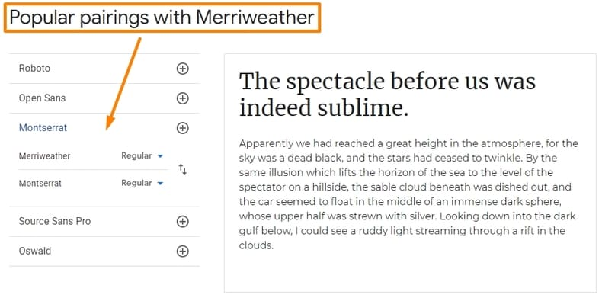Google Fonts tiene una opción llamada ‘Pairings’ para ver combinaciones ya validadas que funcionan bien.

**CONSEJO DE ORO SOBRE COMBINACIÓN DE TIPOGRAFÍAS:**

Para que las tipografías casen bien entre ellas, una receta que casi nunca falla es utilizar por ejemplo **una Serif para los encabezados y una Sans Serif para los párrafos**. Y a la inversa también funcionan bien; una Sans Serif para encabezados y una Serif para párrafos.

Ahora te dejo unas recomendaciones para cada tipo de texto de tu web:

## Párrafos <p>

* Escoge una tipografía **Serif o Sans Serif** (*nunca Display o Script*) que priorice la legibilidad.
* Que tenga un **tamaño** lo suficientemente grande para leerse bien. Arriba te lo he explicado.
* Asegúrate de **que las letras sean homogéneas** en lo que a grosor se refiere. Hay tipografías que son más finas en el interior y más gruesas en los remates y esto dificulta la lectura en textos pequeños.
* Escoge un **estilo** ni muy fino ni muy grueso.
* Asegúrate de que tenga opción de **negrita** y *cursiva*. Aunque parezca una coña, existen fuentes que no disponen de esas opciones.

## Títulos <H1>, <H2>, <H3>, <H4>…

* Para encabezados puedes utilizar casi cualquier tipografía, si bien se recomienda que sea algo **más gordita que la de párrafo.**
* Haz que los **tamaños** de cada encabezado H1, H2… se diferencien bien entre ellos para que se entienda bien la jerarquía de contenidos.

## Textos «secundarios»

* Define correctamente la tipografía y estilo de los textos de **botones**, [formularios](https://refrescandonegocios.com/crear-formulario-contacto-elementor-wordpress/), [menús](https://refrescandonegocios.com/megamenu-oceanwp/), etc.
* Que no sea una tipografía diferente a las de párrafo y encabezados, pero sí puedes jugar con el **tamaño y variantes**para que se diferencien y lean bien.

# 12 consejos para un buen uso de las tipografías en tu web

Y ahora sí, ya llegamos al final con una **serie de consejos a modo de resumen** de todo el tochaco que te acabo de soltar:

1. Utiliza únicamente **2 tipografías**: una para encabezados y otra para párrafos.
2. No escojas tipografías demasiado **rebuscadas**.
3. Que tengan **varios estilos** para poder «jugar» con ellas. Mínimo **4 estilos** diferentes.
4. Si vas a escribir en español, la tipografía escogida debe tener **acentos y caracteres especiales** del idioma, como la ñ.
5. Utiliza **el color y el tamaño** adecuadamente.
6. El **interlineado** de los textos de párrafo que sea generoso; si las líneas van muy pegadas, dificulta la lectura.
7. Rompe la lectura de textos largos con **saltos de línea, estilos, encabezados, imágenes…**
8. Los párrafos muy largos insértalos en cajas de **entre 700 y 800px de ancho**. Si son más anchos, provocan dificultad de lectura.
9. **No justifiques los textos:** generan espacios intermedios demasiado amplios y no homogéneos. Además, los textos sin justificar, facilitan el salto de línea al lector.
10. Evita el uso de **textos de párrafo blancos** sobre fondos oscuros o de color.
11. No abuses de las **mayúsculas** en los párrafos. Dan sensación de «estar gritando».
12. Analiza el **rendimiento de tu web** a causa de las tipografías; no todas pesan lo mismo o afectan igual y pueden penalizar el WPO.